SŐREG VÁRA

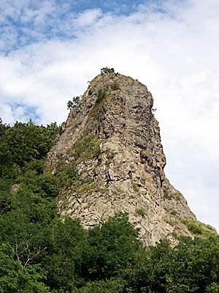
Sőreg (szlovákul: Šurice) Fülektől 9 km-re fekszik délkeleti irányban. A település mellett emelkedő vulkáni eredetű kősziklán (melyet a népnyelven Bagolyvárnak hívnak) találjuk egykori várának maradványait.
A vár építése a 13. században kezdődött, akkoriban Dános-kő néven említették. A meredek, 85 m magas sziklára épült várat a tatár seregek se tudták bevenni. A 14. század végén a vár lassú pusztulásnak indult. Az utókor számára alig maradt meg valami az egykori várból. Ma is láthatóak a sziklába vájt erőd lépcsőinek nyomai. A faluból turistaösvény vezet fel a vár maradványaihoz.

A falu látképe a templommal és a várromal.

